Chapitre 1
Nourrir les hommes
Etude de cas : Le Brésil, ferme du monde ?

Problématique : quels sont les paradoxes de l’agriculture Brésilienne ? Ce pays peut-il être considéré comme la ferme du monde ?

Doc 2
Recul spectaculaire de la malnutrition au Brésil

En 2003, début du premier mandat de Lula, le Brésil a réuni sous le label «Faim Zéro» des dizaines de programmes sociaux qui vont de la construction de citernes dans des zones de sécheresse, au crédit rural et à la distribution de nourriture.
Les plus importants, adoptés par la suite dans de nombreux pays d'Afrique et d'Amérique latine, sont la «Bolsa Familia» (Bourse famille), une allocation de 55 dollars mensuels attribuée aux familles les plus pauvres à la condition que leurs enfants aillent à l'école, et la distribution de goûters pour 37 millions d'enfants dans les écoles. Aujourd'hui 12,4 millions de familles reçoivent la Bolsa Familia, qui représentent le quart des 190 millions de Brésiliens […] «De 2003 à 2008, la proportion de pauvres au Brésil est passée de 28% à 16%. Cela signifie que 19,3 millions de personnes sont sortis de la pauvreté», a expliqué à l'AFP Marcelo Neri, chef du Centre des politiques sociales de la Fondation Getulio Vargas. […]
D'énormes problèmes structuraux persistent néanmoins […] Géant de la production alimentaire et un des rares pays à posséder encore de grandes surfaces de terres cultivables, le Brésil reste paradoxalement une des nations les plus inégalitaires au monde et une de celles avec la plus grande concentration de la propriété, a dénoncé récemment le rapporteur de l'ONU pour le droit à l'Alimentation.
http://www.cyberpresse.ca/international/amerique-latine/200911/17/01-922388-recul-spectaculaire-de-la-malnutrition-au-bresil.php

I. Des productions massives mais insuffisantes pour nourrir les brésiliens.
Champs irrigués sous rampe à pivot à Cristalina (Goiás) en 2006.
Ces cultures irrigués (en général des fourrages ou des haricots) se distinguent des champs de soja voisins, non irrigués et reconnaissables à leur aménagement en courbes de niveau, au premier plan, et des exploitations d’élevage, à l’arrière-plan. Les rampes ont un rayon de 400 ou 800 mètres, ce qui permet d’arroser 50 ou 200 hectares. On distingue aussi les retenues d'eau nécessaires à l'alimentation des rampes.
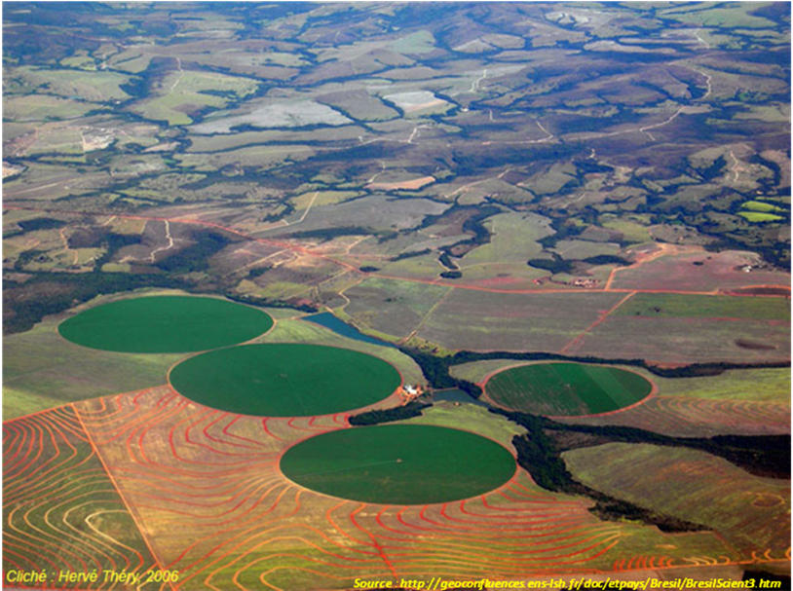

Doc 1

Questions

En quoi consiste le programme « faim zéro » ?
Quels sont ses résultats ?
Quels problèmes subsistent cependant au niveau de l’alimentation ? Pourquoi ?
Légende

Champs de soja

Elevage

Culture irriguée
(fourrage, haricots…)
Surface de 50 à 200 hectares

Retenue d’eau

Voie de communication
principale

Point méthode : étude de paysage
1. Identifier la prise de vue
Vue du sol Vue aérienne oblique Vue aérienne verticale
2. Définir la nature de l’espace représenté
Rural Urbain Littoral Touristique Viticole Montagnard
3. Identifier l’élément central de la photo
Fleuve Route Village
4. Décomposer la photographie en plusieurs plans (premier, second, arrière plan) et en plusieurs sous ensemble (gauche, centre, droit)
Doc 1 : A l’aide des renseignements contenus dans le texte situé au dessus de la photographie complétez la légende ci contre. Quel type d’agriculture est ici représenté ?

Le Brésil, ferme du monde ?

Thème 2 : gérer les
ressources terrestres

Etude de cas

Peuplé de 194 millions d'habitants, le Brésil est le plus grand des pays de l'Amérique latine. Pays de contrastes, il fait partie des principaux exportateurs mondiaux de produits agroalimentaires, mais une partie de la population y souffre encore de sous-alimentation ou de malnutrition. Grandes exploitations modernes et petites exploitations vivrières coexistent. Le Brésil est enfin un pays où les défrichements agricoles se poursuivent.

Quels sont les paradoxes de l’agriculture brésilienne ?
Ce pays peut-il être considéré comme la ferme du monde ?

I. Des productions massives mais insuffisantes pour nourrir les brésiliens.

Document 1 : Etude de paysage
Cette photographie nous montre une agriculture intensive, productiviste, destinée au commerce et à l’exportation. Mécanisée, elle emploie peu d’agriculteurs et permet des rendements (quantité produite par unité de surface) élevés.

Doc 2 : le programme « faim zéro » (texte)
1. Le programme « faim zéro » au Brésil est une politique mise en place par le gouvernement Lula en 2003. Il est composé d’un ensemble de mesures sociales (construction de citernes d’eau potable, allocations aux familles qui envoient leurs enfants à l’école…) et a pour but de faire reculer la pauvreté dans le pays
2. Cette politique a permis un recul de la pauvreté qui passe de 28 à 16% en 2008. Presque 20 millions de brésiliens sont sortis de la pauvreté depuis la mise en place de ces mesures.
3. Leader mondial de la production alimentaire, le Brésil n’a pourtant pas éradiqué le problème de la faim. Les terres cultivables sont concentrées entre les mains d’un petit nombre de riches propriétaires qui préfèrent fournir les marchés internationaux plutôt que de nourrir la population nationale.

Nourrir les hommes
Etude de cas : le Brésil, ferme du monde ?
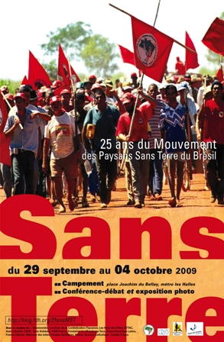
II. Deux systèmes agricoles qui s’opposent

Extrait du documentaire réalisé en 2005 par Vagalume production pour Agronome et vétérinaire sans frontière (AVSF), ONG française.

Titre : Bagé, Brésil : Pour une véritable réforme agraire
Résumé : Au Brésil, la réforme agraire inscrite dans la constitution n’est pas appliquée. Pour faire pression sur le gouvernement, MST (mouvement des sans terre) entreprend des actions pour donner des terres aux agriculteurs qui en sont dépourvus. Les familles s’organisent alors pour défendre une agriculture à échelle humaine respectueuse de l’environnement.
▲ Questions relatives au documentaire
Où se situe Bagé ?
Quel est le problème majeur évoqué dans l’extrait du documentaire ?
Quelle action mène MST ?
Quelle est la responsabilité du gouvernement selon les petits agriculteurs ?

Exercice relatif au texte ►
Complétez le tableau suivant en utilisant les renseignements contenus dans le texte.

exploitation | Familiale | Industrielle ou « patronale »
Dimension moyenne  (en hectare) | 26 | De 430 à 1000
Produits  cultivés | viande (porc, poulet, bœuf), lait, maïs, haricot, soja, manioc, | monoculture (canne à sucre, soja, eucalyptus…)
Marchés  alimentés | - autoconsommation  - marchés domestiques brésiliens | - marché international (exportations)
Type  d’agriculture | Agriculture  vivrière | Agriculture  Productiviste

Vocabulaire

Autoconsommation : production de biens et services pour soi-même, la famille ou un groupe restreint
Monoculture : Forme d'agriculture qui repose sur une seule espèce végétale, au niveau des parcelles cultivées comme de la succession des cultures au cours des années.
Agronégoce : l'ensemble des activités industrielles qui transforment des matières premières issues de l’agriculture, de l'élevage ou de la pêche en produits alimentaires
Concentration foncière : Ensemble des opérations qui consistent à modifier l’attribution des terres pour réduire le morcellement par un regroupement et un échange de terres entre les divers propriétaires et exploitants.
Biocarburant : Carburant liquide issu de la transformation des matières végétales produites par l'agriculture (betterave, blé, mais, colza, tournesol, pomme de terre…). Les biocarburants sont assimilés à une source d’énergie renouvelable
Sur le web
● Site de l’ONG « agronome et vétérinaire sans frontière : http://www.avsf.org/
● Site de la production du documentaire :
http://www.vagalume.fr/

Contexte agricole du Brésil
Selon le dernier recensement, le pays compte environ 5 millions d’exploitations dont 85% sont considérées comme étant familiales, d’une dimension moyenne de 26 hectares et responsables de […] 10% du PIB total. Ces exploitations touchent toutes les filières de productions agricoles : viande (porc, poulet, bœuf), lait, maïs, haricot, soja, manioc, etc. essentiellement destinées pour une part à l’autoconsommation et pour l’autre part à la commercialisation sur les marchés domestiques brésiliens. Les 15% restant sont des exploitations industrielles basées sur la monoculture (canne à sucre, soja, eucalyptus…). Elles occupent 70% du territoire et atteignent une dimension moyenne de 430 hectares. Mais ces chiffres ne révèlent pas les tendances plus récentes, dont la forte expansion dans la région Centre Ouest qui se réalise notamment grâce à un prix de la terre dérisoire. Là, les propriétés de plus de 1.000 hectares se multiplient […] Cette reconcentration des terres s’explique également par le soutien renouvelé des pouvoirs publics à l’agronégoce au début des années 2000, suite à la crise financière mondiale. En 1999 le Brésil a été contraint de dévaluer sa monnaie et le gouvernement de Cardoso a tenté par tous les moyens de maintenir un certain équilibre budgétaire notamment en boostant les secteurs exportateurs. […]. Deux grandes questions sociales se posent au sud du Brésil, la très forte concentration foncière et le sous-emploi rural qui ont généré un exode rural et une rapide croissance urbaine (mégalopole tel São Paulo). L’agriculture familiale est asphyxiée par l’expansion de l’agriculture « patronale », basée sur la monoculture (canne à sucre, soja, eucalyptus…). Le développement des biocarburants pourrait encore accentuer le phénomène.
Deux grandes politiques sont mises en œuvre au Brésil par le Gouvernement Lula, la réforme foncière et le soutien à l’agriculture familiale. Les budgets de soutien de l’agriculture familiale ont été multipliés par quatre. Il faut cependant reconnaître que dans le même temps les soutiens destinés à l’agriculture « patronale » ont également été fortement augmentés. Face à ce constat, le Gouvernement de Luíz Inácio ‘Lula’ da Silva tente de mettre en œuvre deux politiques principales : la réforme foncière et le soutien à l’agriculture familiale.
http://www.fetrafsul.org.br/index.php?option=com_content&task=view&id=372&Itemid=32

II. Deux systèmes agricoles qui s’opposent.

Travail sur le documentaire « Bagé, Brésil : Pour une véritable réforme agraire » (Vagalume productions)

1. Bagé est une ville brésilienne située dans l’Etat de Rio Grande Do Sul (extrême Sud du pays)

2. Le problème majeur évoqué dans cet extrait est la lutte pour la propriété et l’exploitation des terres. Elle oppose les grands propriétaires terriens qui pratiquent la concentration foncière aux petits agriculteurs sans terre. 12 millions d’agriculteurs n’ont pas de terres alors que 150 millions d’hectares sont laissés en friche par les grands propriétaires.

3. Le mouvement des sans terre occupe les domaines des grands propriétaires fonciers pour les obliger à respecter la loi (réforme agraire) inscrite dans la Constitution Brésilienne depuis 1964. Cette loi précise qu’une terre laissée à l’abandon doit être désappropriée et redistribuée aux petits paysans. Il lutte donc pour redonner l’accès à la terre aux petits agriculteurs et empêcher ainsi l’expansion des exploitations commerciales tournées exclusivement vers l’exportation.

4. Le gouvernement semble incapable de faire respecter la réforme agraire, souvent bloquée par des mesures qui empêchent son application. De plus, la politique agricole menée au Brésil favorise l’agriculture commerciale même si le gouvernement Lula a pris conscience du problème.

Nourrir les hommes
Travailler sur des images satellites : Opérationnelle depuis 1986 avec le lancement de Spot 1, la famille des satellites de Spot Image est un excellent outil pour suivre les évolutions de l'environnement sur le long terme.
La série d'images illustre l'importance de la déforestation de la forêt amazonienne sur une durée d'environ vingt ans. Elle correspond à trois extraits d'images de la même zone.

Etude de cas : le Brésil, ferme du monde ?
III. L’agriculture brésilienne : entre efforts de protection et dégradation de l’environnement
Confronter deux positions contradictoires : Deux articles de journaux récents vous sont proposés ci-dessous. Ils abordent le même sujet mais ont une position sur la question très différente. A vous de montrer laquelle dans le tableau en utilisant les arguments développés dans les textes.

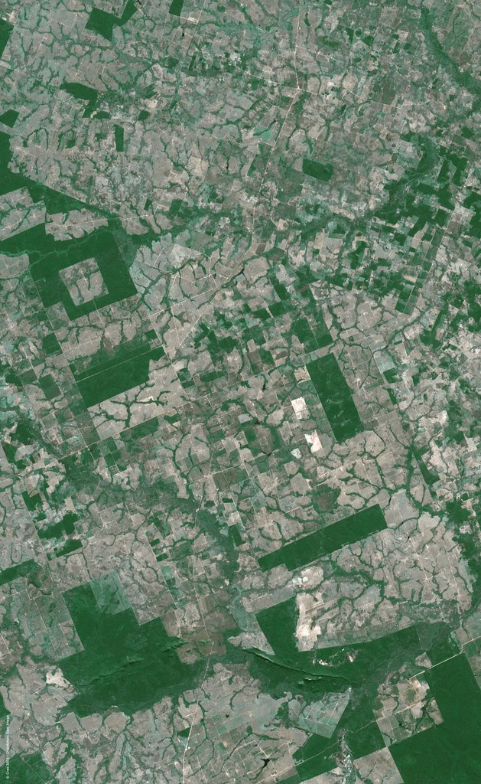
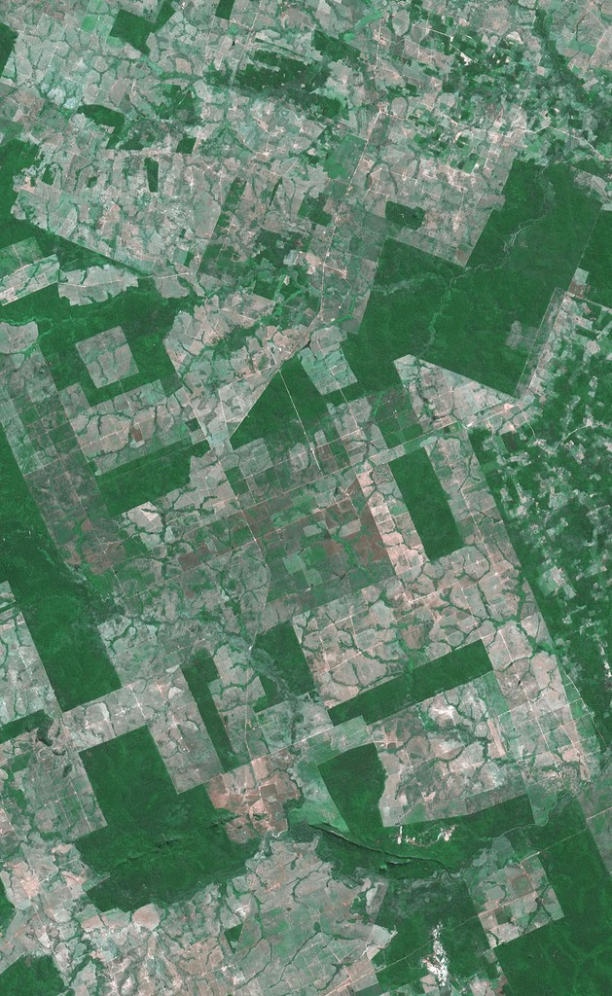
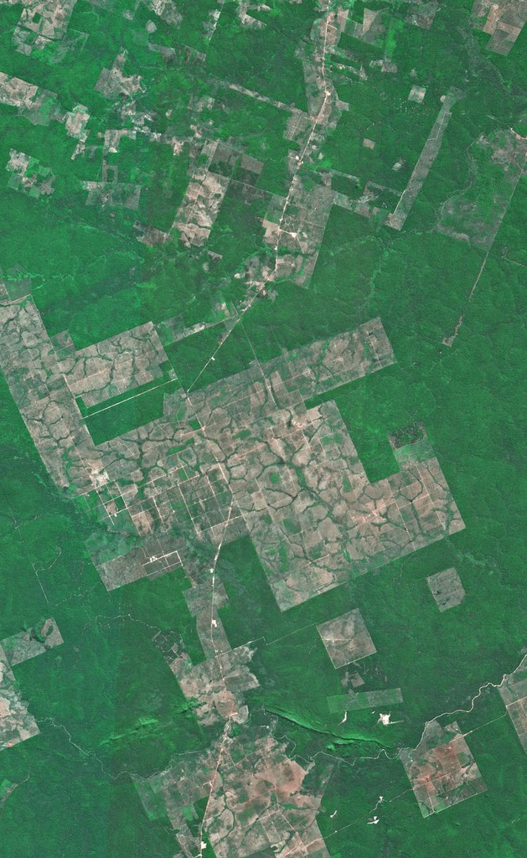
1986
1998
2005

La déforestation de l'Amazonie en recul
L'Amazonie brésilienne, la plus grande forêt tropicale de la Terre, a perdu 7.000 km2 en un an, mais cela représente tout de même un ralentissement du déboisement de 45% par rapport à l'année précédente, a annoncé l'Institut national d'enquêtes spatiales (INPE). Relevé sur une année jusqu'à juillet 2009, ce chiffre "est de loin le meilleur résultat depuis 1988, quand l'INPE a commencé à calculer les taux de déforestation", a déclaré le porte-parole de l'institut, Gilberto Camara, rappelant qu'en 2004, 27.000 km2 de forêt avaient disparu en Amazonie. La marge d'erreur des calculs de l'INPE est de 10%.
"Depuis 2004 nous avons constaté une chute significative de la déforestation, année après année", a souligné M. Camara devant le président brésilien Luiz Inacio Lula da Silva et le ministre de l'Environnement Carlos Minc. Cette baisse a été attribuée en partie au programme Arco Verde-Terra legal, qui réunit 43 villes amazoniennes engagées dans un développement agraire durable. Ce programme régularise également les titres de propriété de la terre en Amazonie. Le gouvernement brésilien a fait d'une réduction de la déforestation de l'Amazonie un de ses principaux objectifs dans la lutte contre le réchauffement climatique et s'est engagé à réduire le déboisement de 80% d'ici 2020.
AFP 12/11/2009 (http://www.lefigaro.fr/)

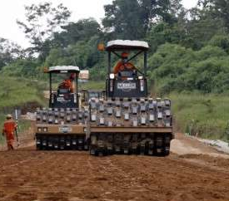  BRÉSIL - Lula est-il toujours l’homme providentiel ?  A quelques jours du sommet de Copenhague [1], Lula ne ménage pas ses efforts afin que le Brésil y joue un rôle de premier plan. Mais il a une attitude plus qu’ambiguë vis-à-vis de la préservation de la forêt amazonienne et du climat. D’un côté le gouvernement brésilien a promis de réduire de 72% le déboisement de l’Amazonie d’ici 2018, mais un rapport de Greenpeace France [2] prouve clairement que « 90% de la déforestation annuelle en Amazonie est illégale, tandis que des lois régularisant de facto des terres accaparées illégalement pour l’élevage ont été adoptées récemment. Le gouvernement est l’un des principaux bailleurs de fonds et actionnaires du secteur de l’élevage en Amazonie, ce qui fait de lui un véritable promoteur de la déforestation amazonienne. L’élevage est responsable à 80% de la déforestation amazonienne, ce qui représente 14% de la déforestation annuelle de la planète. La destruction progressive de la forêt amazonienne, par abattage et brûlis, fait du Brésil le 4ème émetteur mondial de gaz à effet de serre. Mais il est le premier exportateur mondial de bœuf et de cuir et son gouvernement entend voir sa part sur le marché mondial doubler d’ici à 2018 ». Cela va être très difficile de concilier ces deux exigences.  Monique Langevin, 1er mars 2010  http://www.alterinfos.org/spip.php?article4211  [1] Sommet réunissant en décembre 2009 quelques 192 pays pour trouver des solutions au réchauffement climatique  [2] Greenpeace est une association de défense de l’environnement qui dénonce les urgences écologiques et agit grâce à un financement indépendant assuré par des particuliers du monde entier. | 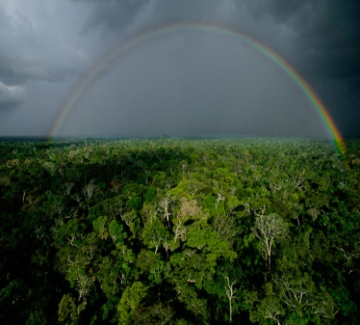 | 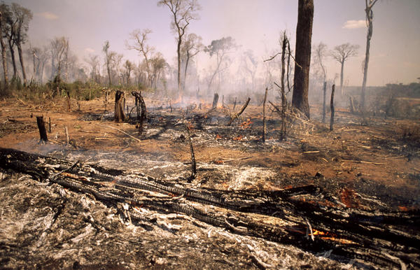
Axe de communication  en phase de damage | Forêt amazonienne vierge (canopée) | Déforestation par abattage et brûlis responsable d’émission de gaz à effet de serre
Légende
Foret amazonienne

Déboisement

Axe de communication
Exercice :
1°) Tracez au feutre rouge l’axe de communication principal sur l’image Spot 1 de 1986
2°) Sur chaque image, coloriez en vert la forêt amazonienne, en marron les espaces déboisés. Qu’observez-vous ?
La disparition quasi complète de la forêt dans cet espace
3°) Légendez chaque photographie. Vous pouvez utiliser le document 2 pour vous aider. Reliez ensuite chaque document à un espace déterminé.

III. L’agriculture brésilienne : entre efforts de protection et dégradation de l’environnement

Questions | Document 1 | Document 2
Quel est le problème évoqué dans le deux documents ? | Le problème de la déforestation en Amazonie brésilienne
Quelle est la thèse défendue dans chaque article ? | Recul de la déforestation | Avancée de la déforestation
Quel pourcentage de réduction du déboisement vise le gouvernement brésilien vers 2020 ? | 80% en 2020 | 72% en 2018
Quels sont les chiffres du déboisement avancés dans chaque document ? | - 7000 km² déboisés d’où un ralentissement de 45% du déboisement par rapport à l’année précédente. | -90% de la déforestation amazonienne est illégale : 80% de cette déforestation est attribué à l’élevage
Un résultat positif ? …  (répondez par oui ou par non) | oui | non
…obtenu grâce à quelle action ? | Programme Arco Verde-Terra légal : 43 villes amazoniennes engagées dans un développement agraire durable régularisation des titres de propriété. | Le Brésil est le 1er exportateur mondial de cuir et de bœuf. Il est l’un des principaux actionnaires de ce secteur agricole dans le pays. Il régularise les terres accaparées illégalement.

Conclusion

Le Brésil peut donc être la "ferme du monde" si l'on considère les tonnages produits, le dynamisme de ses producteurs et ses potentiels de croissance, mais il est clair que l’agriculture brésilienne est traversée de contradictions et de conflits, en constante mutation. Son dynamisme conquérant ne va pas sans de graves problèmes sociaux et environnementaux.

